Муниципальное общеобразовательное учреждение

«Средняя школа №2»

Городской сетевой интернет-проект   
«История одной книги»

**Номинация 2.**

Книга на все времена (Традиции семейного чтения)

Целительная книга.

Автор: Стоян Ангелина ,  
 обучающаяся 7 «Б» класса

Руководитель: Вахрина  
Елена Евгеньевна

г. Переславль-Залесский, 2018

Когда я пришла в гости к папе, я увидела, как он выкидывал старые книги. Одна из них привлекла моё внимание. И пока папа не видел, я взяла её и спрятала. Через несколько дней я про неё забыла. Год спустя моя семья решила поменять шкаф. Отодвинув его, я увидела ту самую старую запылившуюся книгу. Вскоре, я решила узнать про неё больше. В этом мне помог дедушка.

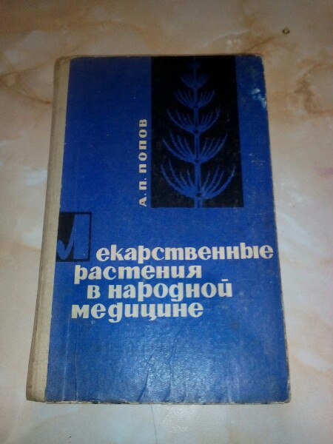  
Эта книга появилась у моей прабабушки в 1970 году. Её название "Лекарственные растения в народной медицине". Она помогала моей семье на протяжение 40 лет, но когда умерла прабабушка Рита, про книгу все забыли. Она лежала и пылилась на полке 17 лет, пока папа не решил на ней разобраться.

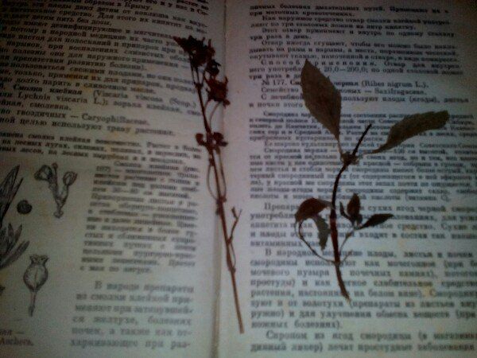Недавно я пролистала все её страницы и увидела кое-что интересное. На нескольких страницах я нашла давно забытые высушенные растения, которые помогали своими целительными свойствами моей семье.

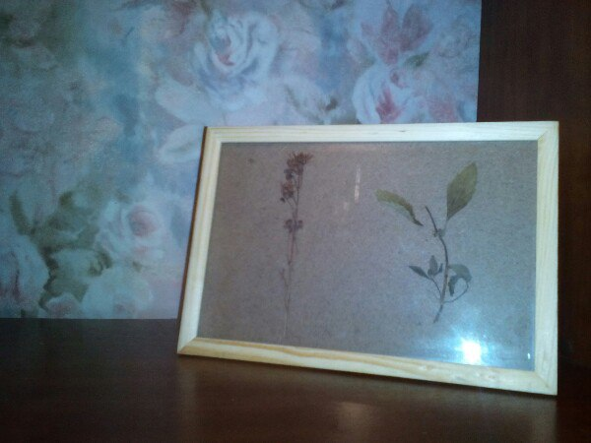Сейчас я храню книгу как в память о бабушке, а высушенные растения стоят в рамке на моём рабочем столе.